认证审核报告审批页
项目编号 | 0156-2020
受审核方名称 | 大庆爱力特泵业有限公司
注册地址 | 黑龙江省大庆市让胡路区经济开发区开元大街高端装备制造园A8南座
经营地址 | 黑龙江省大庆市让胡路区经济开发区开元大街高端装备制造园A8南座
审核类型 | MMS：监督第1次
认证范围 | MMS:柱塞泵、计量泵、螺杆泵及配件及其工业自动控制系统装置，高压大流量柱塞式注水装置的生产，抽油机密封件、钻采配件、密封用填料的生产，机械密封件（波纹管机械密封，弹簧式机械密封）的生产，压缩机配件、橡胶密封制品的销售。
服务认证等级（适用时） | □十星级□九星级 □八星级 □七星级 □六星级  □五星级 □四星级 □三星级 □达标级
评审人员签字 | 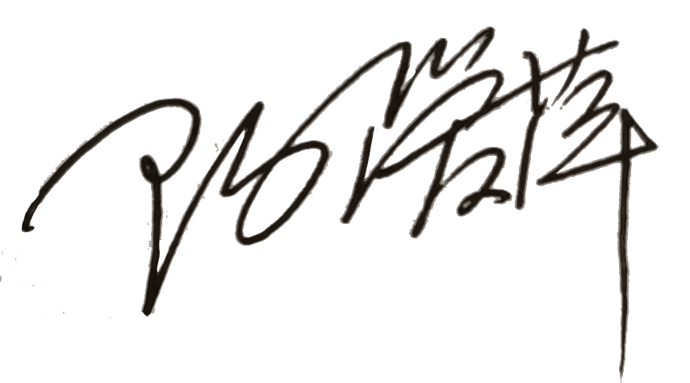
认证决定结论 | ■案卷符合要求，可以认证注册/保持  □案卷不符合要求，不可以认证注册/保持
认证决定人员签字 |  | 日期 | 2021-08-20
机构总经理审批意见 | ■认证流程符合要求，可以认证注册/保持  □认证流程不符合要求，不可以认证注册/保持
总经理签字 | 

